  Campus Angicos | Programação Web – 2016.2  Professor: Francisco de Assis

Projeto da Disciplina - Sistema de Venda de Móveis - Máderáda
Fonte: http://cin.ufpe.br/~ihls/Analise_Projeto_Sistemas/

Neste semestre, vocês projetarão e implementarão um sistema de informação para gerenciar o processo de vendas em um terminal de ponto de venda de um estabelecimento comercial. Nesse projeto será desenvolvido um pedaço de um sistema de um Terminal de Atendimento do Vendedor. Nesta disciplina, a análise é entregue pronta para vocês, neste documento.
Vocês terão que projetar e implementar o sistema de uma forma incremental. Haverá alguns milestones e, em cada um, novas funcionalidades serão adicionadas ao sistema. As funcionalidades estão descritas dentro de User Stories. Uma User Story consiste de uma descrição informal do que se deseja em termos de funcionalidade e das interações que o sistema deve suportar. Em cada um dos milestones, haverá um conjunto de user stories.

Descrição do Projeto
O sistema será construído em etapas (chamadas iterações). Em cada iteração, certas User Stories serão desenvolvidas.

Descrição geral
O propósito do projeto é de construir um Sistema para Terminal de Atendimento para uma única loja. O sistema será construído em etapas/iterações. Em cada iteração, certas User Stories serão desenvolvidas. Idealmente, esse sistema deveria conter as funcionalidades de gestão de pedidos dos clientes, controle de atendimento do vendedor, gestão de estoque, gestão financeira, emissão de notas fiscais, gestão de funcionários, geração de relatórios administrativos. Entretanto, tal escopo é muito grande para 3 meses, então, iremos nos ater a um sub-conjunto destas funcionalidades.
Um terminal de atendimento consiste de um sistema computadorizado que cadastra os clientes, registra o pedido do móvel, registra pagamento efetuado, e emite notas fiscais e agenda a entrega do produto comprado. Tipicamente usado num ponto comercial, gerido por vendedores. O sistema mantém um catálogo de produtos e registra todas as vendas realizadas. Além disso, o sistema é responsável pela emissão de alguns relatórios gerenciais, como quantidade de vendas, faturamento e lucro da loja em um período de tempo determinado. Detalhes estão nas descrições das user stories.

As User Stories
As User Stories (plural de User Story) levantadas inicialmente para o sistema estão mostradas a seguir. User Stories são uma forma de expressar requisitos funcionais desejados para o sistema (o que o sistema deve fazer). Observe que, no mundo real, o cliente poderá mudar de idéia com respeito a esses requisitos funcionais. As User Stories foram priorizadas pelo cliente conforme podem ver na descrição dos milestones.

User Story | Título | Descrição
 | Manter e exibir informações de um cliente  (Vale 3,5 pontos) | Um novo cliente é adicionado ao sistema. Manter as seguintes informações: código (único), nome, rua, bairro, cidade, estado, complemento do endereço, CPF, data de nascimento, e-mail. Tudo num CRUD: Create, Read, Update, Delete.

 | Manter e exibir informação de produtos  (Vale 3,5 pontos) | Um produto é adicionado ao sistema. Manter as seguintes informações: código (único), nome do produto, descrição, dimensões (AxLxP), preço, data de fabricação, volume total. Tudo num CRUD: Create, Read, Update, Delete.
 | Manter e exibir informação de vendas  (Vale 3,0 pontos) | Ao realizar/cadastrar uma venda, todos os produtos cadastrados são exibidos em uma listagem, ordenados de forma alfabética pelo nome. O vendedor deve selecionar o cliente, os itens (com a quantidade) desejados no ato do registro da venda.  Ao registrar a venda, os seguintes dados devem ser guardados: número do vendedor, nome do vendedor, data da venda, os itens que foram vendidos (quantidade de produtos, valor unitário). Como não há controle de estoque, a quantidade de produtos disponível é infinita.  Ao listar as vendas, será possível visualizar o nome do cliente, o nome do vendedor, o nome do produto, a quantidade comprada, o valor unitário, o valor total dos produtos, o total da venda, produtos com os valores e quantidades, o valor total da venda e um cálculo de imposto, (fixo em 15%). Só aceitamos pagamento em dinheiro.  Ao excluir a venda, o registro de produtos e de clientes não é afetado. Será perdido o registro do nome do vendedor.  Tudo num CRUD: Create, Read, Update, Delete, agora na venda.
 | Relatório de faturamento  (Vale 3,3 pontos) | Nesse relatório deve ser exibido, em uma tabela, o faturamento mensal da loja nos últimos 12 meses, a contar da data atual do sistema (o sistema pega a data automaticamente). No final da tabela deve ser exibido o valor total do faturamento.
 | Campeões da loja  (Vale 3,3 pontos) | Nesse relatório deve ser exibido o nome e a quantidade dos 3 itens que foram mais vendidos desde o início da loja.
 | Vendedor carne fraca  (Vale 3,4 pontos) | Nesse relatório deve ser exibido o nome do vendedor que menos vendeu móveis desde o início da loja.

Os Milestones
Milestone 1 - Entrega dia 27/04/2017 - Implemente as user stories 1, 2 e 3.
Milestone 2 - Entrega dia 25/05/2017 - Implemente as user stories 4, 5 e 6.

O que entregar:
Entregar código-fonte documentado
Entregar Javadoc do código-fonte (rode o javadoc antes de mandar)

Lembre dos seguintes pontos ao entregar o resultado:
Entregue um único arquivo zip. O nome do arquivo zip deve ser "milestone1-joaoEMaria.zip" e assim por diante (identificando o milestone e o(s) nome(s) do(s) aluno(s) que fez(fizeram) o sistema). Se o gmail não gostar do arquivo .zip, use a terminação .zeep e não .zip para driblá-lo (o gmail que não entrega e-mails com anexos contendo arquivos executáveis, pois ele olha dentro de arquivos .zip). Envie um email para xico@ufersa.edu.br, com o assunto: [ProgWeb2016.2] – Milestone 1 – Fulano. Se você usar outro título, o filtro de e-mails do professor vai ignorar o seu e-mail, e você pode ser penalizado. No dia da entrega do milestone, o professor estará em sala de aula para corrigir o projeto. Apenas a entrega via e-mail não assegura a nota.
Vou rodar os scripts .sql no MySQL (usando o phpMyAdmin). Os scripts .sql devem estar na raiz do arquivo .zip. Use apenas nomes de arquivos relativos, por exemplo, para imagens (se for utilizar), pois nomes absolutos que poderão existir na sua máquina poderão não existir na minha máquina. Para ter certeza que tudo funcione adequadamente, você pode testar os passos acima numa máquina diferente daquela onde você desenvolveu o software. Se seu projeto não compilar, a nota é zerada. Estarei testando seu software com a versão mais recente da JDK/JRE, com Eclipse Juno.

Avaliação:
Compilação | Se não compilar, não aceito o projeto, a nota é zerada.
Qualidade do código | Será avaliado a utilização de endentação de código, usabilidade de código, nome das classes, nome das variáveis, nome dos métodos, organização dos pacotes, muito loops desnecessários, uso de “gambiarras”, se há repetição de código, uso de números mágicos, nomes de símbolos mal escolhidos, modularização, cascatas de ifs ou endentação profunda de loops/testes, consistência na codificação (padrão de codificação), incluindo a língua (tudo em português ou tudo em inglês ou tudo em alemão) consistente, nomes de variáveis consistentes, mau tratamento de exceções.
Qualidade do Projeto | Será avaliado a organização do projeto e apresentação das informações. Não será avaliada a estética das páginas.
Completude | Será avaliado se todas as User Stories do Milestone foram implementas e estão funcionais.
Atraso | Atraso na entrega da atividade resultará em perda de pontos da nota geral. O primeiro dia de atraso resultará desconto de 4 pontos na nota total. Os dias subseqüentes terão desconto de 0,5 pontos por dia. Ao final de 12 dias corridos de atraso, a nota será 0,0. Os monitores da disciplina foram instruídos a não fazerem o projeto para os alunos, mas auxiliar na autonomia da busca para a solução. As avaliações são sempre na quinta-feira. Não garanto presença na Sala 09, por isso, agende um horário fora da aula, se achar conveniente.

Veja exemplos de cometidos pelos alunos de semestres anteriores:
Aplicação:
1 - Campo senha na edição do usuário está em texto simples.
3 - Os formulários deveriam estar todos na mesma formatação da primeira tela.
4 - Não há a página index.jsp, nem nenhuma outra foi configurada no deployment descriptor Não tirei ponto pois você me informou que o ponto de entrada da aplicação era "http://localhost:8080/teste/main".
5 - Problema com a JRE que foi configurada.
Código:
1 - Tá misturado inglês com português, mas não há um arquivo .properties ou de internacionalização que homogenize a aplicação.
2 - Todas as exceptios em "catch (SQLException e)" não dão nenhuma informação. Deveriam retornar uma RuntimeException, e dizer alguma informação útil (podia ser no console)
3 - As excessões estão homogêneas. No entanto, deveria ser lançada uma RuntimeException. Informação retirada da apostila: Tratamento de Exceções - Repare que estamos fazendo um try/catch em SQLException e relançando-a como uma RuntimeException. Fazemos isso para que o seu código que chamará a fábrica de conexões não que acoplado com a API de JDBC. Toda vez que tivermos que lidar com uma SQLException, vamos relançá-las como RuntimeException. Poderíamos ainda criar nossa própria exceção que indicaria que ocorreu um erro dentro da nossa Factory, algo como uma ConnectionFactoryException.

Como o projeto será corrigido:
Funcionamento: os arquivos do zip são extraídos e colocados na pasta workspace do professor. O programa deve rodar no navegador Firefox, acessando a url localhost:8080/nomeDoSeuProjeto. Para o milestone 1, haverá o teste manual das funcionalidades de cada uma das user stories.
Design: Avalia-se a qualidade do design examinando o código e/ou o diagrama de classes, se houver. Verificam-se as entidades principais e seus métodos. As entidades principais fazem sentido? Estão desempenhando responsabilidades adequadas (seus atributos e métodos fazem sentido)? Os relacionamentos criados fazem sentido? O uso do padrão MVC foi respeitado? O DAO ta muito bagunçado? Quanto há de orientação a objetos? (o design por contrato foi preservado?)
Código: Examina-se a qualidade do código, além do design já examinado. Defeitos a observar no código: utilização de instanceof, repetição de código, uso de números mágicos, nomes de símbolos mal escolhidos, modularização (Say what you want, not how to do it), cascatas de ifs ou endentação profunda de loops/testes, consistência na codificação (padrão de codificação), má organização em pacotes, mau tratamento de exceções, formatação automática do eclipse muito “crua”, respeito aos nomes de objetos e nomes de classes.
A qualquer momento, no dia da correção, o professor poderá solicitar alteração ou inclusão de um campo em quaisquer dos CRUD presentes no projeto. Se não houver alteração em tempo hábil (cerca de 2 horas), conforme solicitado pelo professor, a nota na unidade será 0,0 (zero).

Considerações
1 - Ao apagar um cliente (CRUD - Delete), apague todos os registros em cascata (o cliente e o pedido). Na vida real isso não é feito, mas facilita o trabalho de todos. Não modifique o create, o read ou o update, e não faça do update um insert.
2 - Qualquer campo que tenha o valor calculado deve ser exatamente isso, calculado. Não coloque no banco de dados valores que podem ser obtidos com código Java.
3 - Não resolva um problema que você ainda não tem.
4 - Na vida real, deveria ser feita uma tabela de notasFiscais, comandasPagas, paraFaturamento, chame do que quiser. Essa tabela é da US03. Fazendo assim, teríamos o registro de todo o faturamento sem mexer em venda, sem mexer em produto, sem mexer na US01 de cliente. Na US03, deveria ser um insert toda vez que houver uma venda. Assim que finalizar a venda, seriam registrados todos os itens do pedido com os valores atuais, conteria o histórico de vendas a ser usado no relatório gerencial.

Exemplos de Interfaces
A seguir são apresentados exemplos de interfaces com o usuário, para tentar facilitar a confecção das páginas .jsp. São apenas sugestões. O sistema já é complexo demais para fazer algo mais elaborado.

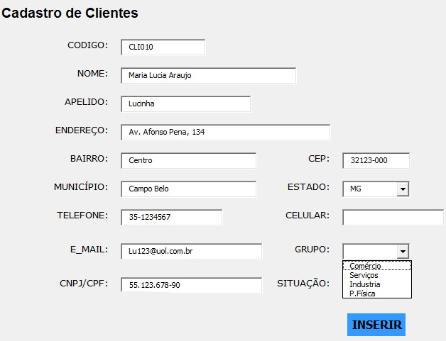

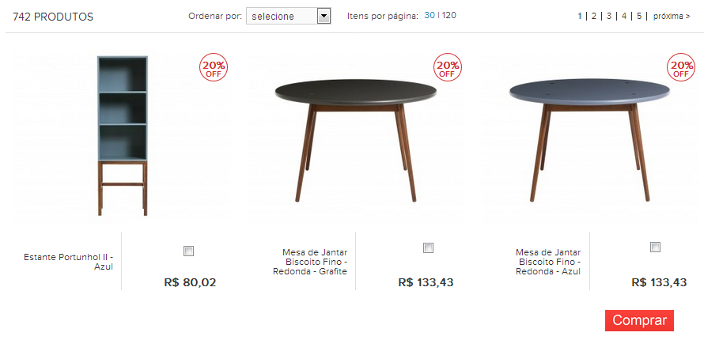
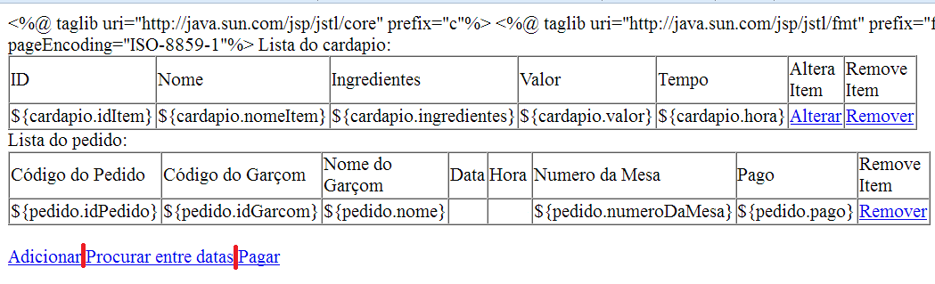
Modelo Conceitual e Diagrama de Atividades
5

A seguir é apresentado o diagrama de classes e o diagrama de atividade em UML, de uma loja genérica. Esse modelo poderá ser implementado em software, mas não precisa seguir o modelo conceitual entidade-por-entidade. Leia para entender que as user stories são derivadas desse modelo.

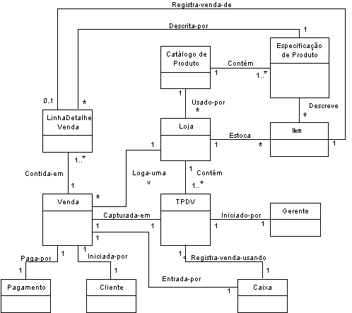
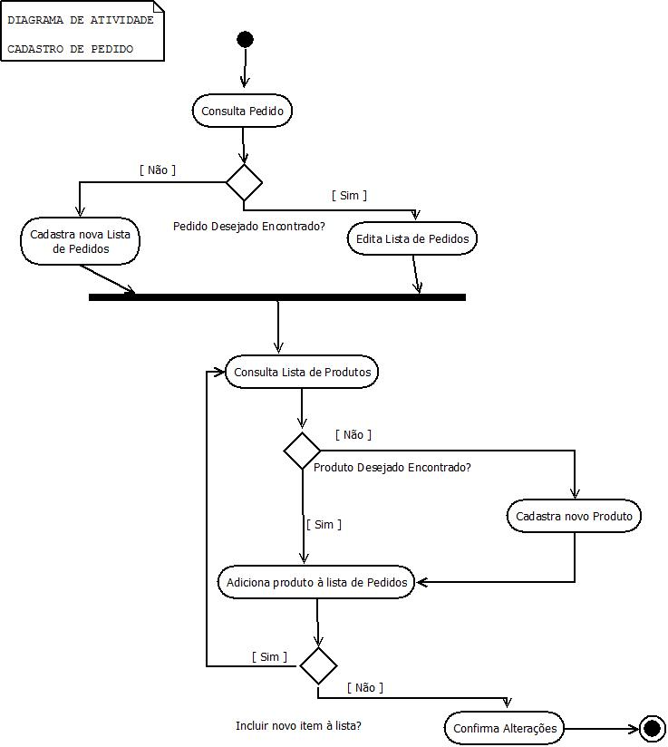

Fonte: https://www.profissionaisti.com.br/2011/07/os-principais-diagramas-da-uml-resumo-rapido/
6

Milestone ou marco é uma técnica de gerência de projetos que permite o teste da funcionalidade de um novo produto ao longo do projeto. O termo é uma expressão inglesa (referente a um marco quilométrico) utilizada como designação de um ponto de controle em um cronograma, através da definição de pontos de checagem ou marcos de desenvolvimento. Representa a conclusão de um conjunto de tarefas ou fase, passiva de aprovação e formalização por parte do cliente.

